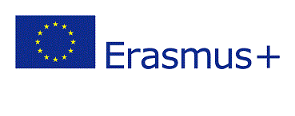
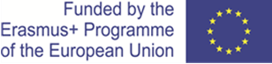

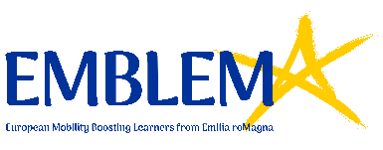
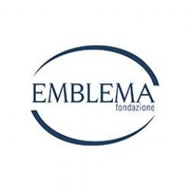

ERASMUS+ KA1 – VET
Progetto E.M.B.L.E.M. – “European Mobility Boosting Learners from Emilia Romagna”
N° 2019-1-IT01-KA102-007045
Codice CUP: G35F19000940006

Graduatorie di selezione

DESTINAZIONE REGNO UNITO
Cognome e Nome | Istituto di Provenienza | Esito | Punteggio
LUCIA MILAGROS BASAS | ITCS “GAETANO SALVEMINI” | Idoneo/ Beneficiario | 40

